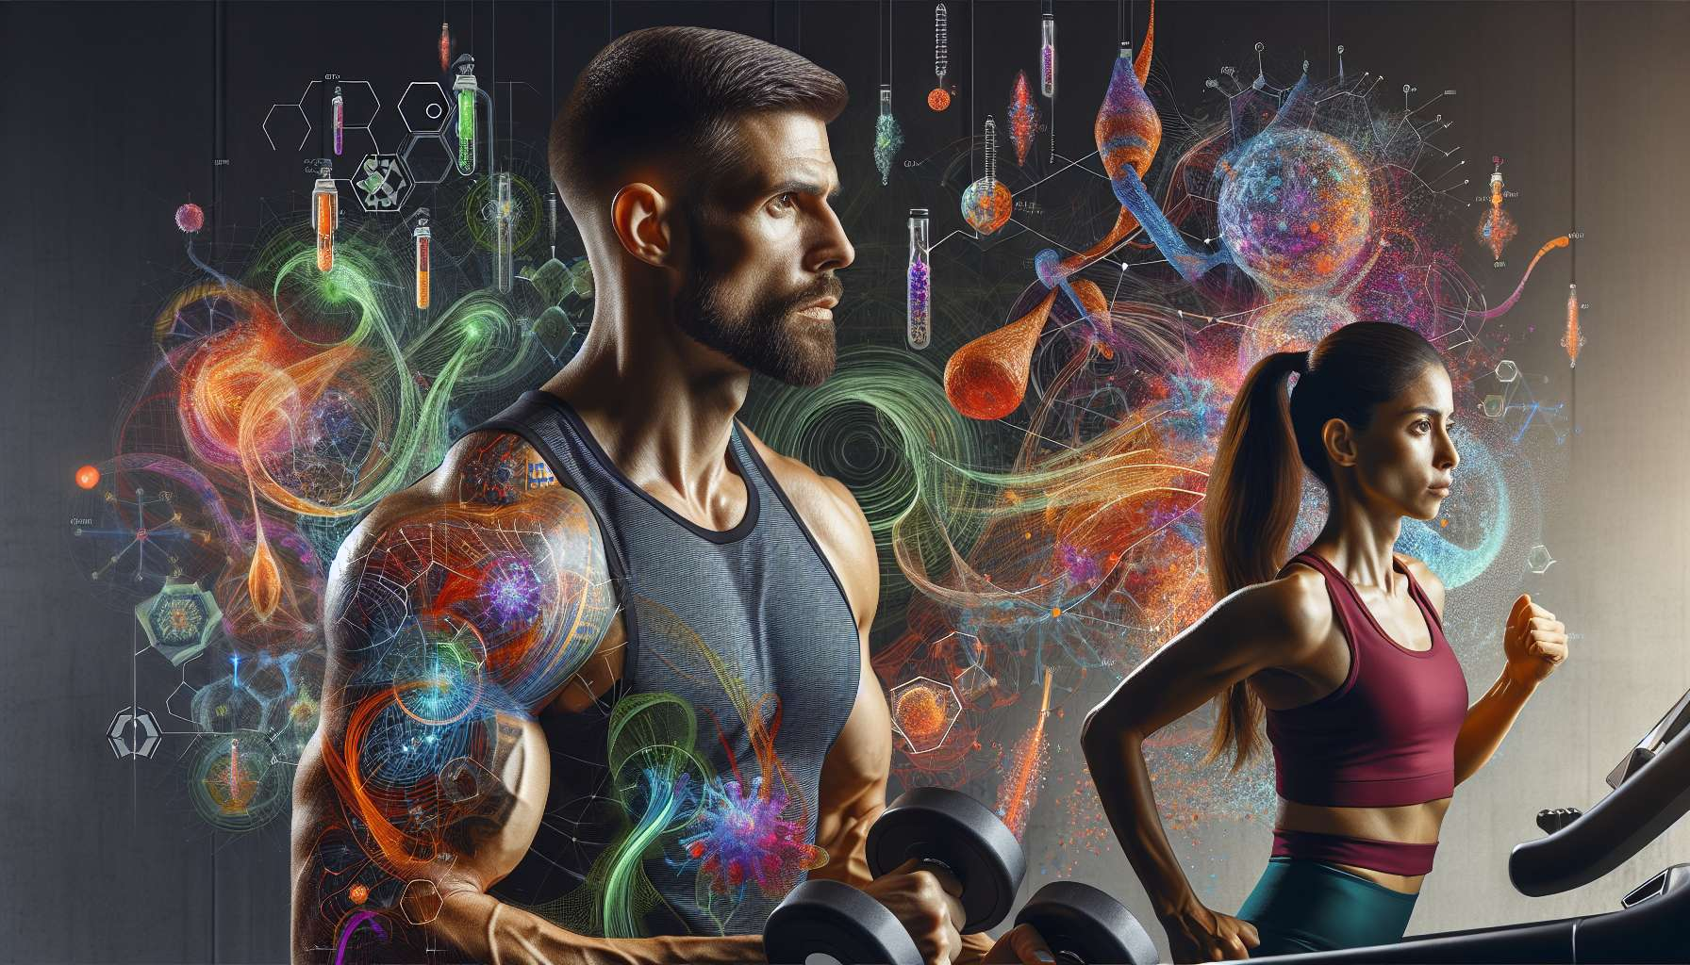

Gli ormoni sessuali, in particolare il testosterone negli uomini e gli estrogeni nelle donne, giocano un ruolo chiave nello sviluppo, nel mantenimento e nel funzionamento dell'apparato riproduttivo, ma anche in molti altri processi fisiologici come la crescita muscolare, la densità ossea o la distribuzione dei grassi. Tuttavia, l'attività fisica ha effetti significativi sulla produzione, la regolazione e l'equilibrio di questi ormoni, con potenziali benefici per la salute e le prestazioni.  
  
Negli uomini, l'esercizio fisico, in particolare il bodybuilding e gli allenamenti di resistenza, stimola la produzione di testosterone. Questo ormone anabolizzante favorisce infatti lo sviluppo della massa muscolare, la forza e la potenza, ma anche la riduzione della massa grassa, in particolare addominale. Studi hanno mostrato che sessioni intense di bodybuilding, che coinvolgono pesi pesanti (80-85% del 1RM) e esercizi multi-articolari (squat, panche, stacchi da terra), possono aumentare i livelli di testosterone del 20-40% nei 30 minuti successivi all'esercizio. Questo effetto acuto svanisce gradualmente nelle ore successive, ma la pratica regolare permette di mantenere livelli di testosterone più alti a lungo termine.  
  
Tuttavia, l'esercizio eccessivo o dosato male può invece avere effetti deleteri sulla produzione di testosterone. Allenamenti troppo lunghi (più di 60 minuti), troppo frequenti (più di 5 sessioni a settimana) o troppo intensi (oltre il 90% del 1RM) possono infatti causare un sovraccarico del sistema endocrino e una diminuzione dei livelli di testosterone, associati a stanchezza cronica, perdita di massa muscolare e diminuzione della libido. Questo è particolarmente vero per gli atleti di resistenza sottoposti a carichi di allenamento molto elevati, come i ciclisti o i maratoneti. Pertanto, è importante rispettare tempi di recupero sufficienti tra le sessioni e variare i tipi di esercizi per ottimizzare i benefici dell'attività fisica sulla salute ormonale.  
  
Nelle donne, l'attività fisica ha effetti più complessi sugli ormoni sessuali, in particolare gli estrogeni e il progesterone che regolano il ciclo mestruale. Un esercizio moderato e regolare può aiutare a regolare i cicli e a ridurre i sintomi premestruali come i dolori pelvici, il gonfiore o le variazioni d'umore. Riducendo lo stress e favorendo la circolazione sanguigna nel bacino, l'attività fisica contribuisce infatti a migliorare la funzione ovarica e la qualità dell'ovulazione. Studi hanno mostrato che le donne con un'attività fisica regolare hanno cicli più regolari, una migliore fertilità e minori rischi di sviluppare patologie come l'endometriosi o la sindrome dell'ovaio policistico.  
  
Tuttavia, un esercizio troppo intenso o un dispendio energetico eccessivo possono al contrario disturbare il ciclo mestruale e la funzione riproduttiva. Questo è particolarmente vero per le atlete di alto livello o le donne con un'attività fisica molto sostenuta associata a un'alimentazione restrittiva. La "triade della donna sportiva", che associa disturbi del ciclo mestruale, bassa densità ossea e disturbi alimentari, è una conseguenza frequente del sovrallenamento nelle donne. Un deficit energetico cronico porta infatti a una diminuzione della produzione di estrogeni da parte delle ovaie, che può portare ad amenorrea (assenza di mestruazioni), infertilità e perdita ossea precoce. Pertanto, è fondamentale per le donne sportive mantenere un equilibrio tra apporti e spese energetiche, e non superare le 5-6 ore di allenamento intensivo a settimana.  
  
Oltre ai loro effetti sugli ormoni sessuali, l'attività fisica e la composizione corporea hanno anche un impatto sulla salute ormonale globale. Il tessuto adiposo, in particolare il grasso viscerale, è infatti un vero e proprio organo endocrino che secerne numerosi ormoni e adipokine pro-infiammatori come la leptina, la resistina o il TNF-alpha. Queste molecole disturbano l'equilibrio degli ormoni sessuali aumentando l'aromatizzazione degli androgeni in estrogeni, ma anche favorendo l'insulinorresistenza, lo stress ossidativo e l'infiammazione cronica. Al contrario, il tessuto muscolare secerne miokine anti-infiammatorie come l'interleuchina-6 o l'irisina, che migliorano la sensibilità all'insulina, stimolano la lipolisi e regolano positivamente la funzione endocrina. Così, favorendo lo sviluppo della massa muscolare e riducendo la massa grassa, l'esercizio contribuisce a riequilibrare la bilancia ormonale e a prevenire numerose patologie croniche.  
  
In pratica, per ottimizzare i benefici dell'attività fisica sugli ormoni sessuali, si raccomanda di combinare esercizi di resistenza e di endurance, a una frequenza di 3 a 5 sessioni a settimana. Gli esercizi di resistenza, come il bodybuilding o il CrossFit, permettono di stimolare la produzione di testosterone e l'ormone della crescita, aumentando la massa e la forza muscolare. Gli esercizi di endurance, come la corsa, il ciclismo o il nuoto, permettono di ridurre la massa grassa e migliorare la sensibilità all'insulina, regolando inoltre i livelli di cortisolo e adrenalina. L'ideale è variare i tipi di esercizi e i gruppi muscolari coinvolti, alternando sessioni brevi e intense con sessioni più lunghe e moderate. È anche importante rispettare tempi di recupero sufficienti tra le sessioni, concedendo almeno 48 ore di riposo tra due sessioni di bodybuilding per lo stesso gruppo muscolare.  
  
Infine, è essenziale adattare la propria attività fisica alla propria età, condizione fisica e possibili squilibri ormonali. Nelle donne in menopausa, ad esempio, è cruciale mantenere un'attività fisica regolare per prevenire la perdita ossea e muscolare legata alla caduta degli estrogeni, privilegiando esercizi di impatto moderato come la camminata veloce, il ciclismo o l'aquagym. Negli uomini che soffrono di ipogonadismo o deficit di testosterone, può essere benefico combinare l'attività fisica con la supplementazione di testosterone, sotto controllo medico, per ottimizzare i guadagni di massa e forza muscolari. In ogni caso, è importante ascoltare il proprio corpo e non superare i propri limiti, aumentando progressivamente l'intensità e il volume di allenamento per evitare infortuni e sovrallenamento.  
  
Punti da ricordare:  
  
1. Gli ormoni sessuali, testosterone negli uomini e estrogeni nelle donne, giocano un ruolo cruciale nello sviluppo e nel funzionamento dell'apparato riproduttivo, così come in altri processi fisiologici.  
  
2. Negli uomini, l'esercizio fisico, in particolare il bodybuilding, stimola la produzione di testosterone, favorendo lo sviluppo muscolare e la riduzione della massa grassa. Tuttavia, un esercizio eccessivo può avere effetti negativi sulla produzione di testosterone.  
  
3. Nelle donne, un'attività fisica moderata e regolare può aiutare a regolare il ciclo mestruale e a ridurre i sintomi premestruali. Tuttavia, un esercizio troppo intenso può perturbare il ciclo mestruale e la funzione riproduttiva.  
  
4. La composizione corporea influenza la salute ormonale globale. Il tessuto adiposo secerne ormoni pro-infiammatori, mentre il tessuto muscolare secerne miokine anti-infiammatorie.  
  
5. Per ottimizzare i benefici dell'attività fisica sugli ormoni sessuali, si raccomanda di combinare esercizi di resistenza e di endurance, a una frequenza di 3 a 5 sessioni a settimana, rispettando tempi di recupero sufficienti.  
  
6. È essenziale adattare la propria attività fisica alla propria età, alla propria condizione fisica e a eventuali squilibri ormonali, aumentando progressivamente l'intensità e il volume di allenamento per evitare infortuni e sovrallenamento.